**Вход в Сервисное меню в POS терминале Ощадбанк**

**Для модели Ingeniko 3200**

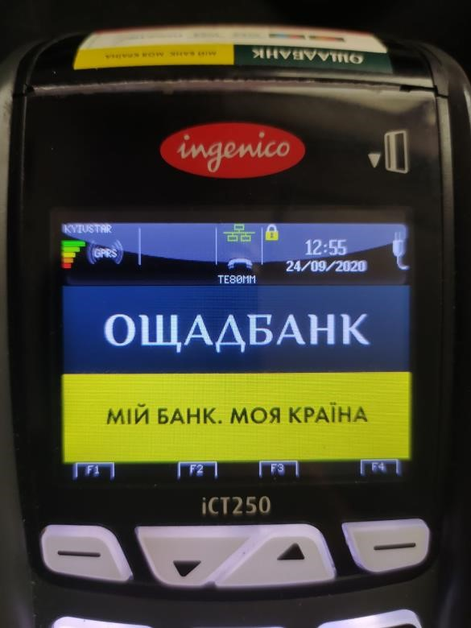

На клавиатуре набираем - 07112012

После чего должно появится окно авторизации.

Вводим имя пользователя – 02 и нажимаем зеленую клавишу, пароль – 3131 и повторно зеленую клавишу.

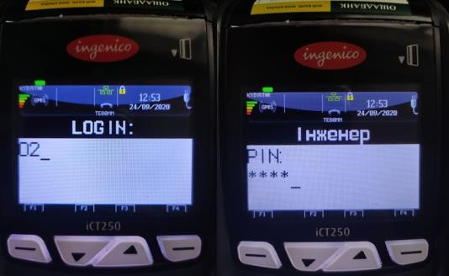

После успешной авторизации появится надпись Інженер

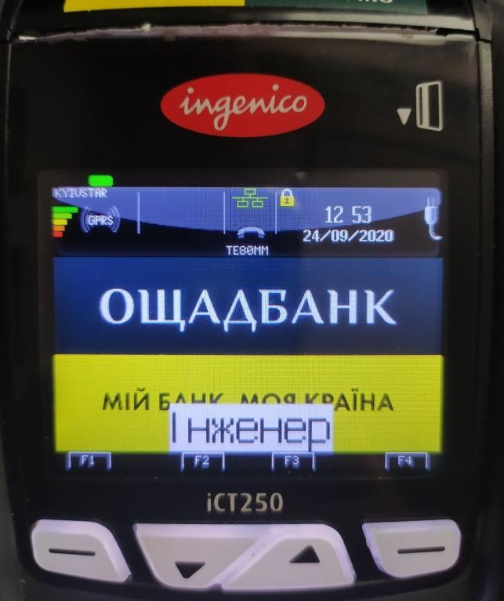

Нажимая стрелочки вверх и вниз перемещаемся в сервисном меню.

**Настройка времени сверки**

